октябрь 2023

Пресс-центр МБОУ СОШ № 39 им. Т. С. Дзебисова
Идти вперёд мы будем вместе, с газетой «Импульс» интересней!
Достижения в спорте

День пожилого человека

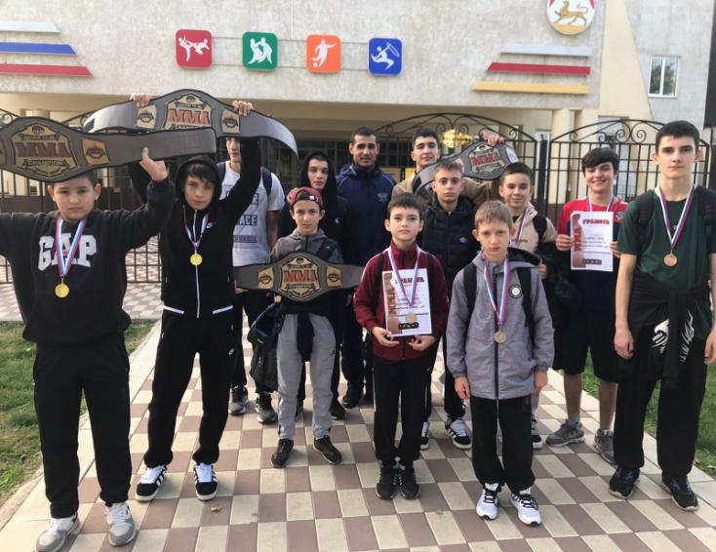 | 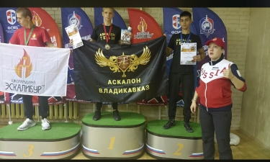
В Моздоке прошел Открытый Чемпионат по ММА. Отличилась команда из нашей школы .  1 место заняли Ерицян Арсен 5а класс, Давид Тедеев 6а класс, 2 место – Дзоблаев Алик 5а класс, 3 место – Марков Георгий (8а класс), Амбалов Георгий 8 б класс.  Еремин Данила (9а класс) завоевал 1 место в групповых соревнованиях юношей (14-15 лет) «Большой командный кубок» из Северной Осетии по современному мечевому бою (СМБ) в Москве.  Плиева Николь (6б класс) заняла 1 место в соревнованиях по художественной гимнастике, посвященных Дню тренера в г. Прохладный среди девочек 12-13 лет. | 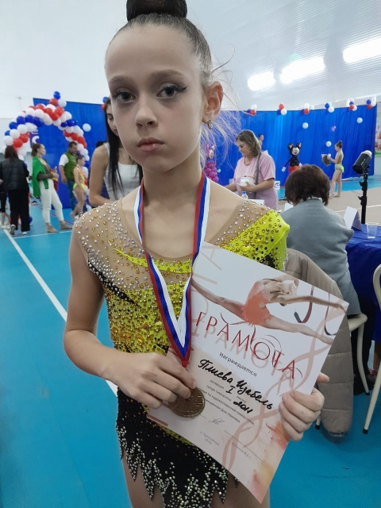

День пожилого человека
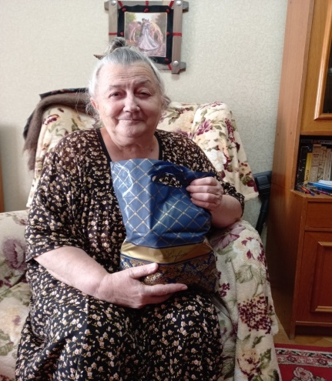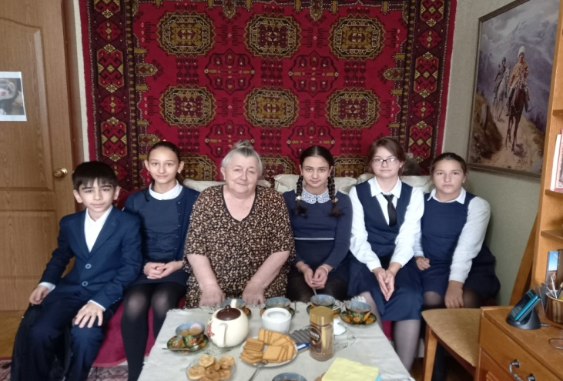
Каждый человек на планете зависит от общества: кто-то нуждается в одобрении, кому-то требуются помощь и поддержка, кто-то ищет самоутверждения, заботясь о других, а некоторые соревнуются, чтобы определить свою лидерскую позицию. Все мы имеем близких людей, чьё мнение ценим. Для большинства это родители и ближайшие родственники: братья и сёстры, тёти и дяди, бабушки и дедушки. Однако часто они находятся далеко от нас, даже если мы живём в одном городе. И мы не всегда находим время для того, чтобы встретиться хотя бы раз в неделю. В связи с этим был учреждён международный праздник — День пожилого человека, который призван защитить права пожилых людей. Наша школа решила тоже поздравить пожилых людей нашего города с этим праздником. Одни классы поздравили с их днем пожилых людей в центральном парке, другие – на Площади свободы, а некоторые классы решили это сделать, придя к ним домой. Очень неожиданно и трогательно это оказалось для Хабаевой Заремы Григорьевны. Сколько благодарных слов услышали шестиклассники от этой одинокой бабушки!
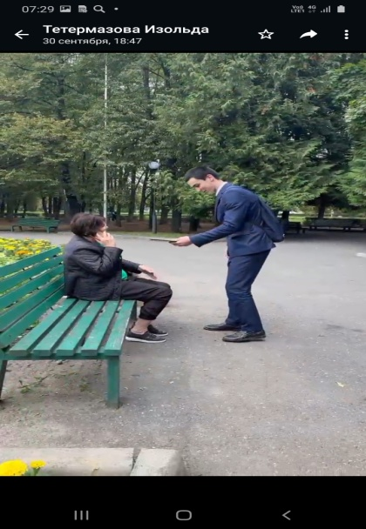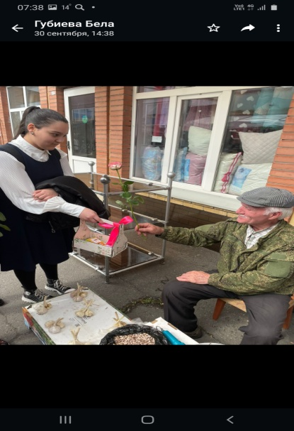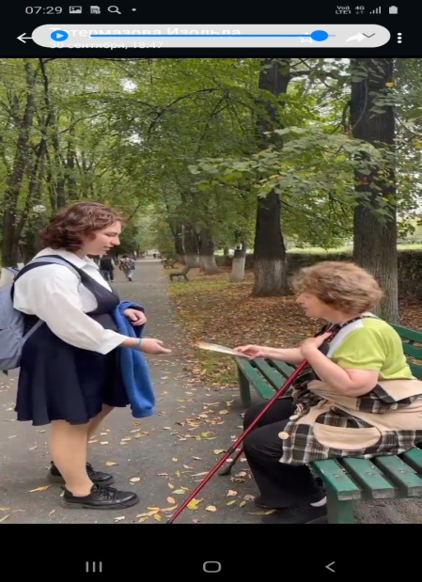

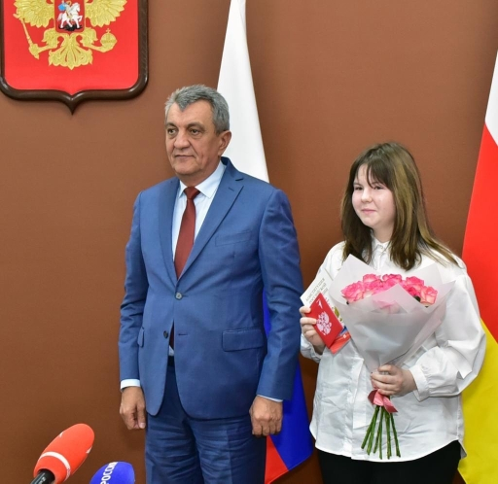
Наша ученица 8 а класса Гордиенко Василиса приняла участие в торжественной церемонии вручения паспортов. Официальный документ юным активистам вручил глава республики Северная Осетия-Алания - Сергей Иванович Меняйло. Мероприятие проходило в рамках Всероссийской акции «Мы – граждане России»
Все эти ребята понимают, что получение паспорта – это не только праздник, но и значимый этап в изменении социальной роли человека. Получив паспорт, можно уверенно продолжать свой путь, зная, что за спиной – поддержка государства.
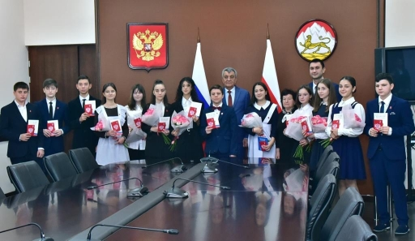
Корреспонденты: Ваниева Д., Багаева А., Дзусова В., Касаева А, 9 а класс
учитель русского языка и литературы Габанова Г.Б.

